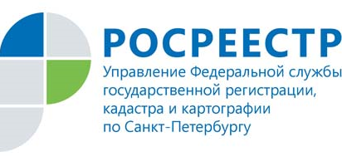
Статистическая информация о деятельности
Управления Росреестра по Санкт-Петербургу
в учетно-регистрационной сфере
за 9 месяцев 2018 года

За 9 месяцев 2018 года в Санкт-Петербурге принято всего 625 297 заявлений о государственном кадастровом учете и (или) государственной регистрации прав на недвижимое имущество.

Общее количество зарегистрированных прав, ограничений (обременений) прав, сделок в Санкт-Петербурге по итогам 9 месяцев 2018 года составило 467 806, что на 11% ниже аналогичного показателя 2017 года (530 243).

Почти в полтора раза увеличилось общее количество зарегистрированных договоров участия в долевом строительстве за 9 месяцев 2018 года (62 367) в сравнении с таким же периодом 2017 года (42 754). Рост составил 46%.

Ипотеки за 9 месяцев 2018 года зарегистрировано 100 619, что на 55% больше, чем за аналогичный период 2017 года (64 903). Ипотеки жилья зарегистрировано 55 986, что на 56% больше, аналогичного периода 2017 года (35 908).

Количество зарегистрированных прав собственности и иных вещных прав в отношении объектов жилого фонда увеличилось на 2,6% и составило 210 146 (за аналогичный период 2017 года – 204 790). В то же время:
- увеличилось на 15,3% (78 986) по договорам купли-продажи /мены (в 2017 – 68 462);
- снизилось на 63,4% (6 747) на основании договоров приватизации - договоров передачи жилья в собственность граждан (в 2017 – 18 436);
- увеличилось на 33,7% (41 937) на основании договоров участия в долевом строительстве (в 2017 – 31 372).

В полтора раза увеличилось количество заявлений о государственной регистрации прав, поданных в электронном виде через портал Росреестра. Всего за 9 месяцев 2018 года поступило 45 326 заявлений, в то время как за аналогичный период 2017 - 26 051, 2016 - 8 905 заявлений.

Общее количество выданных выписок, справок из Единого государственного реестра недвижимости (ЕГРН), копий документов, уведомлений об отсутствии сведений, решений об отказе в предоставлении сведений увеличилось на 58,7% и составило - 695 245 (в 2017 - 438 083).

